Методические указания по работе с проектом
«Поведенческий этикет.
Развитие диалогической речи у детей с ОНР через знакомство с этикетом».
Проект предназначен для детей с ОНР старшего дошкольного возраста.
Автор: Комарова Ирина Сергеевна, воспитатель ГБДОУ детский сад №26 Московского района Санкт-Петербурга 2012г.

Цели:
- Познакомить с историей и понятием этикета;
- Развивать диалогическую речь, коммуникативные навыки;
- Расширять представления о правилах поведения в общественных местах;
- Воспитывать чувство сопереживания друг другу.

Задачи:
Нравственные:
- Формирование нравственного сознания и нравственного поведения;
- Закрепление принятых норм и правил поведения. Форм и способов общения;
- Воспитание нравственных качеств личности, таких как честность, скромность, отзывчивость;
- Воспитание способности сочувствовать и сопереживать, заботиться о других, помогать слабым и маленьким;
- Воспитание у мальчиков внимательного отношения к девочкам.

Коррекционные:
- Формирование внимания к слову, более точному пониманию его значения;
- Развитие умения выбирать наиболее подходящие к данной ситуации слова;
- Совершенствование умения вслушиваться в обращённую речь;
- Дальнейшее совершенствование умения отвечать на вопросы, задавать вопросы, вести диалог, занимать активную позицию в диалоге;
- Формирование эмоционального отклика и личностного отношения к ситуациям беседы;
- Расширение понимания значения слова, его смысла применительно к определённой ситуации и формирование на этой основе более прочных связей между образами;
- Активизация освоенных ранее частей речи.

Познавательные:

- Развитие слухового внимания и памяти;
- Дальнейшее развитие зрительного внимания и памяти в работе с картинками;
- Развитие мышления в умении ответить на поставленный вопрос;
- Развитие воображения;
- Расширение представлений об этике;
- Формирование привычки соблюдать правила поведения;
- Развитие нравственной культуры, уточнение и углубление знаний о нравственных нормах поведения.

Данный проект учитывает возрастные особенности детей.
Для того чтобы ребёнок начал делиться своими представлениями об окружающем его мире, ему нужна подсказка (случайно возникшая, специально заготовленная).
Картинки, представленные в проекте, и являются такими подсказками.
Данный проект может быть использован во время непосредственно организованной или совместной деятельности педагога с детьми.

Проект состоит из 19 страниц.

Описание проекта:

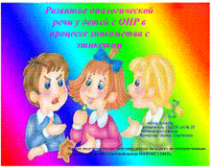 | 1. Титульный лист проекта.
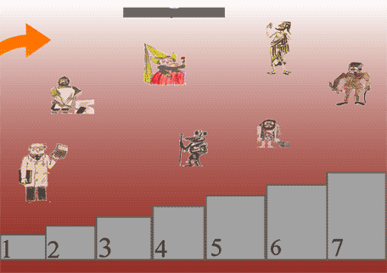 | 2. Игра «Лента времени»  В разные времена жили разные люди. Они одевались и разговаривали по-разному. У них были разные правила поведения. Детям предлагается расставить героев по-порядку на лестнице времени и назвать их.  В качестве подсказок используются звуковые эффекты, спрятанные на ступеньках лестницы.
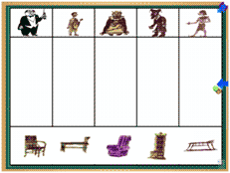 | 3. Подбери стул.  Детям предлагается подобрать стул героям и объяснить свой выбор. Дети, которые затрудняются выполнить задание, могут использовать подсказку, вытянув стрелочку с рожицами.
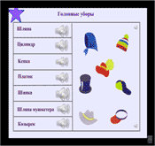 | 4. Назови и расставь головные уборы.  Звуковые подсказки находятся рядом с названиями головных уборов. Если ребёнок справился, включаются аплодисменты, если нет, то свист.
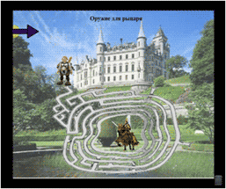 | 5. Лабиринт «Оружие для рыцаря»  Помогите оруженосцу добраться до рыцаря. Существуют ли рыцари в наше время? Кто они?
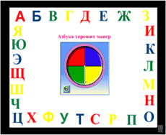 | 6. Азбука хороших манер.  Ребёнок крутит волчок. Какой цвет выпал? Вытаскивает букву и читает то, что написано на карточке. Если ребёнок не умеет читать, это делает взрослый.
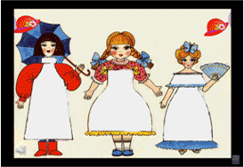 | 7. Помоги куклам.  Раскрась с помощью фломастера или заштрихуй карандашом платья куклам под музыку.
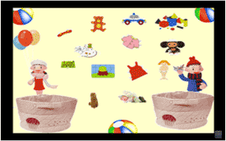 | 8. Магазин игрушек.  Ребята, а вы ходили в магазин игрушек? Какие игрушки вы там видели? Какую игрушку купили? Детям предлагается купить игрушку себе. Ребята, а что бы вы выбрали в подарок другу? Подруге?
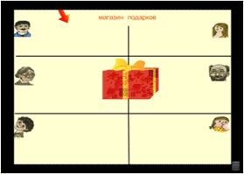 | 9. Магазин подарков.  Кому, какой подарок вы могли бы подарить? А что бы вы оставили себе и почему?
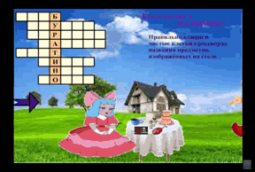 | 10. Кто в гостях у Мальвины?  Правильно впиши в чистые клетки кроссворда названия предметов, изображённых на столе у Мальвины. Буратино спрятался за экраном.
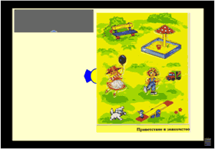 | 11. Приветствие и знакомство.  Скажи, кто первым здоровается? Конечно мальчик. А как ещё можно здороваться?
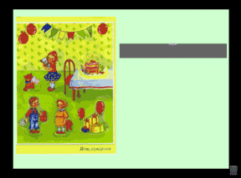 | 12. День рождения.  Скажи, что неправильно на картинке?  Мальчик должен держать цветы перед собой и их должно быть чётное количество.
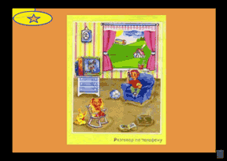 | 13. Разговор по телефону.  Посмотри и найди, что неправильно делает мальчик? Он ест во время разговора, громко играет музыка, работает телевизор. Теперь ты понял, почему мишка закрыл ушки лапами?
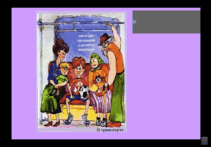 | 14. В транспорте.  Посмотри и скажи, что ты видишь на картинке? Кто первым входит в автобус? Кто должен сидеть в транспорте?
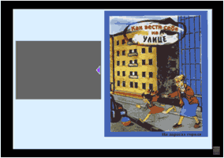 | 15. На дороге.  Что неправильно на картинке? Чем это может закончиться? Где можно играть в мяч?
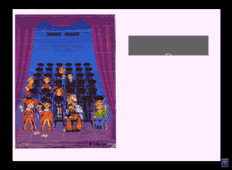 | 16. В театре.  Посмотрите и скажите, что нельзя делать в театре? Почему?
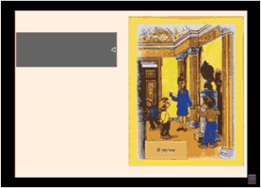 | 17. В музее.  Как нужно вести себя в музее? Покажите на картинке, кто неправильно себя ведёт?
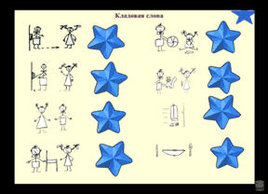 | 18. Кладовая слова.  Догадайтесь, какие слова зашифрованы? Дети, нажимая на звездочки, читают эти слова. А какие слова вы бы зашифровали? Нарисуйте.
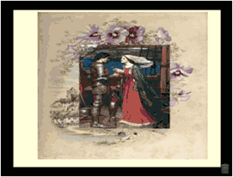 | 19. Модники и модницы.  Заключительная беседа о том, что в моде на все времена. Детям предлагается под музыку Баха «Менуэт» полюбоваться репродукциями картин из собрания «Русского музея».  Рекомендуется щелкнуть дважды по изображению - сначала по верхней части изображения, затем – по нижней.

